ОШ „ХЕРОЈ РОСА ТРИФУНОВИЋ“
АЛЕКСАНДРОВАЦ

Филм и филмска анимација као иновативно дидактичко средство у курикулуму
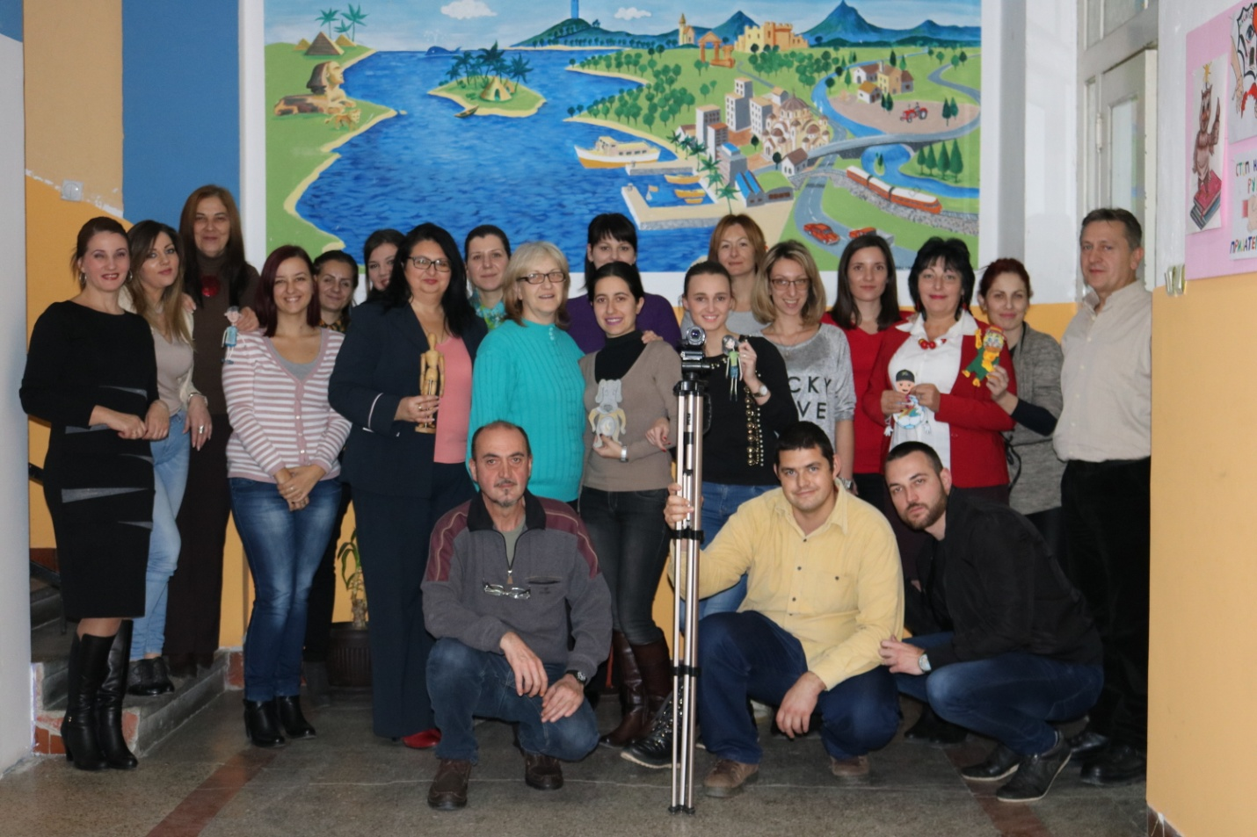

Уредници Билтена:
Ивана Даниловић, професор српског језика
Милица Радојевић, професор енглеског језика
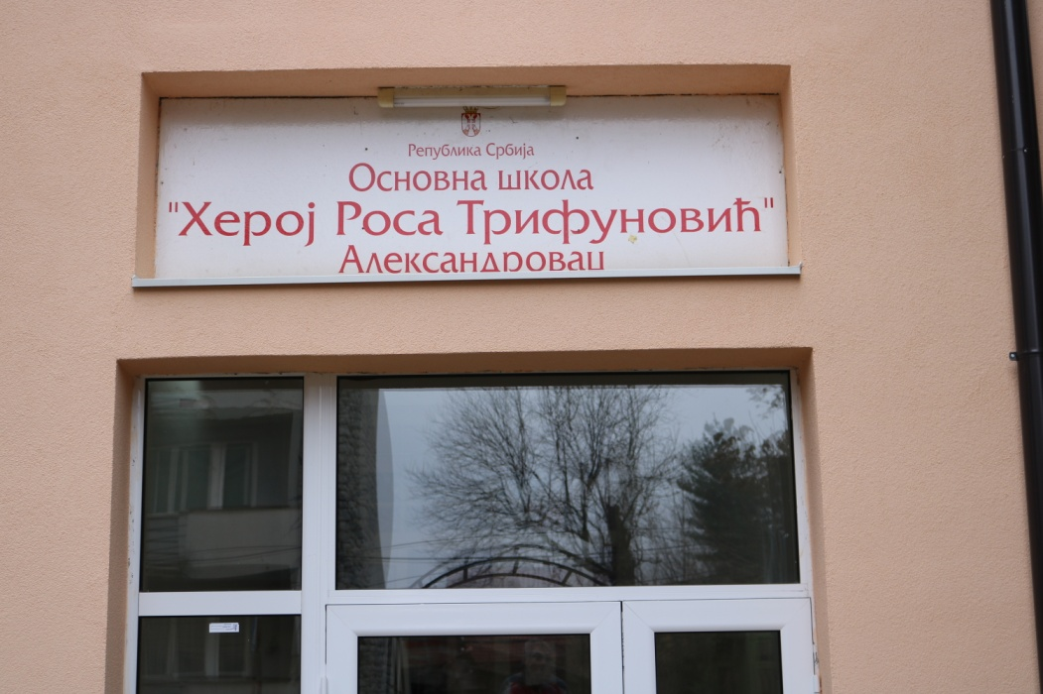

РЕЧ УРЕДНИКА

Како време тече наука и техника напредују, животне потребе се мењају, са њима и интересовања и деце и одраслих. Тако се човек учи док је жив, труди се да иде у корак са временом у коме живи, да буде спреман за време које долази.
Посао наставника је да у сваком моменту свог радног века буде актуелан, информисан, заинтересован, знатижељан како би на најбољи, најзанимљивији начин остварио исходе у настави.
На овом семинару смо захваљујући нашим предавачима, Драгани Живковић – Скокић и Вити Петровићу, открили једно ново дидактичко средство, филм и филмску анимацију, које нам пружа широке могућности експериментисања, играња и уживања у настави. Настава постаје занимљива, креативна како деци, тако и наставницима, не губећи свој основни циљ – едукацију.

Ивана Даниловић, професор српског језика
АКТИВНОСТИ ТОКОМ СЕМИНАРА

- ОЧЕКИВАЊА И РАСПОЛОЖЕЊЕ
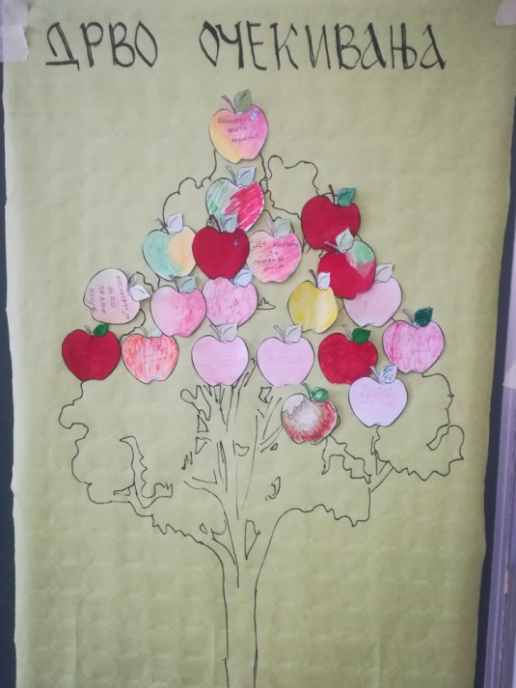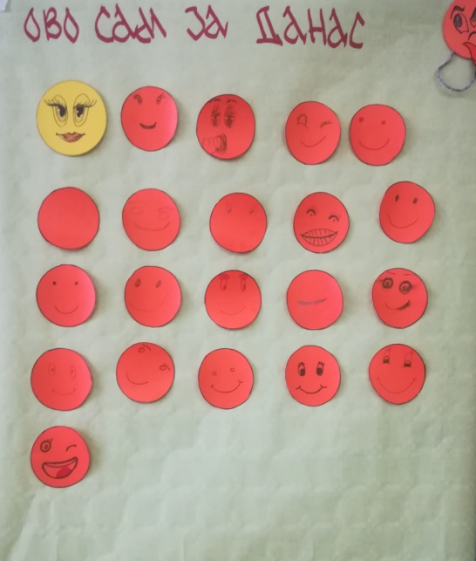
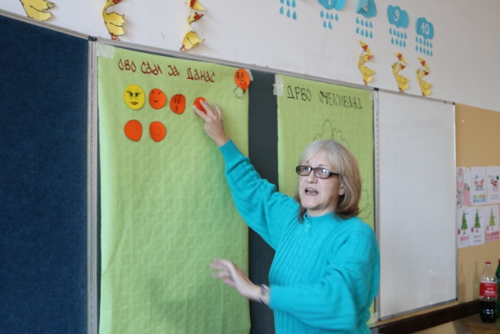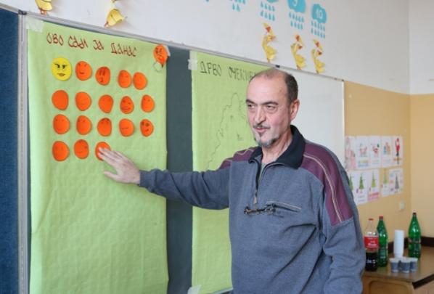
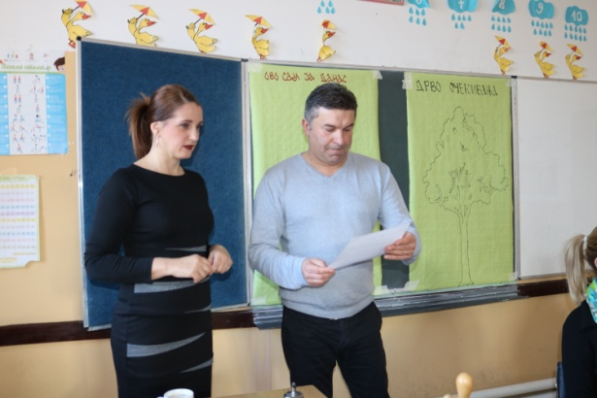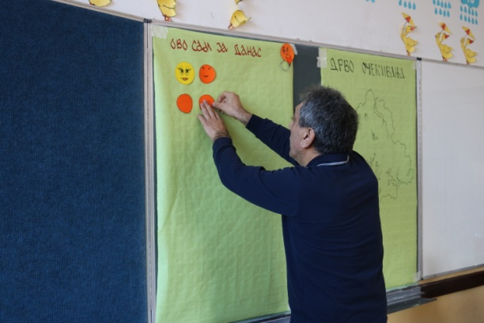
- ПРЕДАВАЊЕ, ПРИМЕРИ ДОБРЕ ПРАКСЕ, ИЗРАДА СИНОПСИСА
- STORYBOARD
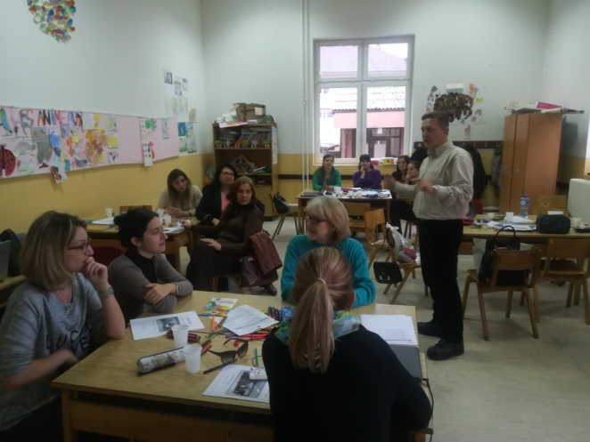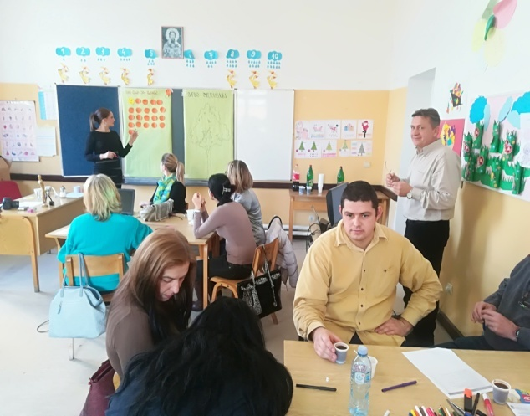
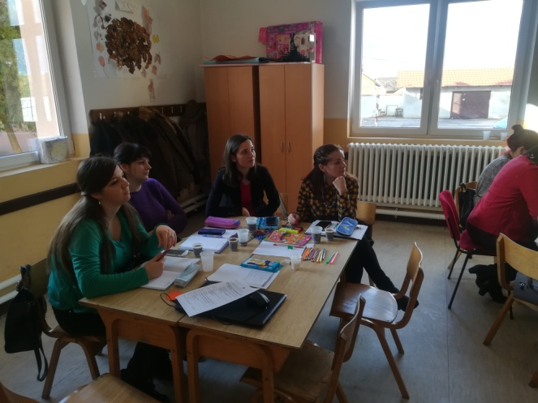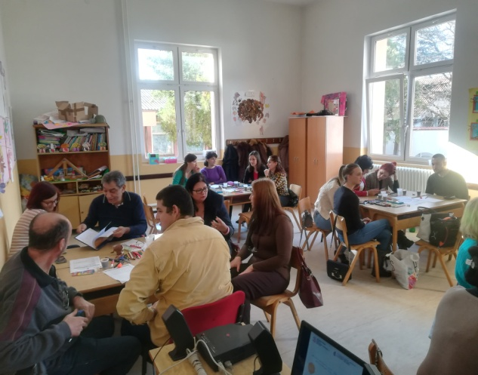
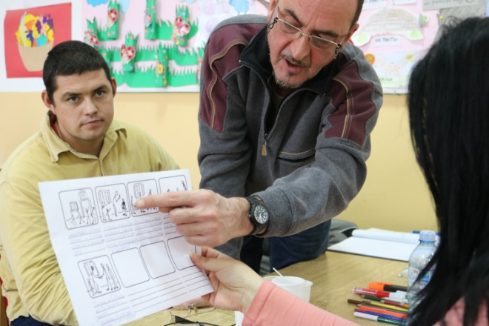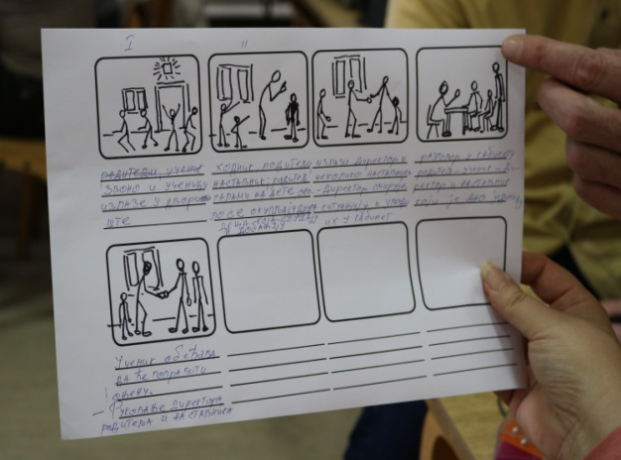
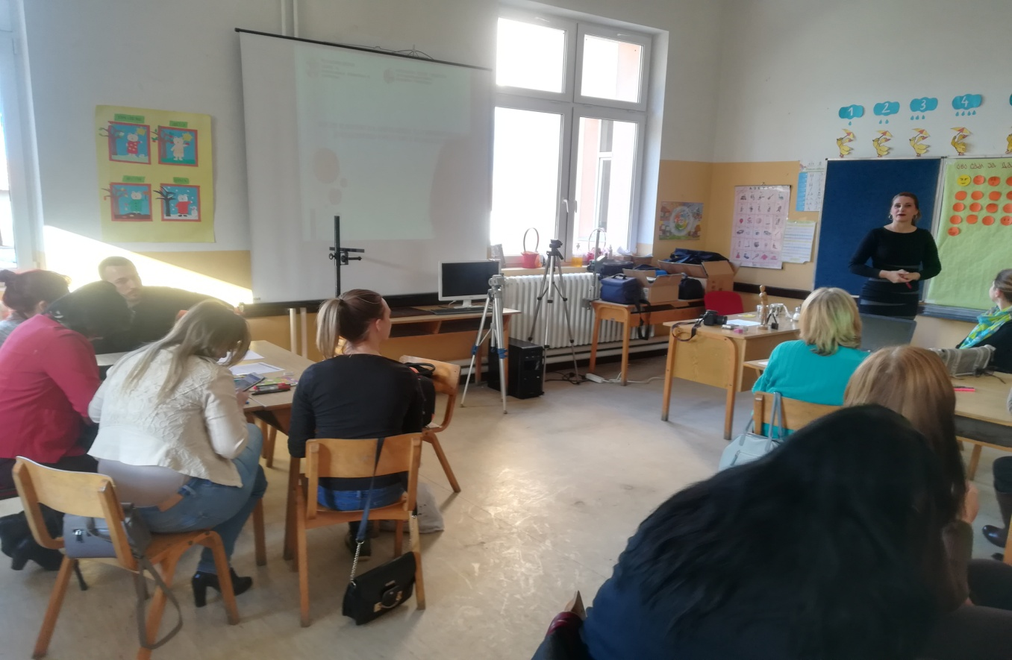
- ТЕХНИКЕ ИЗРАДЕ ИГРАНОГ ФИЛМА И АНИМИРАНОГ ФИЛМА
- ПРИМЕНА ДИГИТАЛНЕ ТЕХНОЛОГИЈЕ У ИЗРАДИ АНИМИРАНОГ ФИЛМА
- РАД НА ИГРАНОМ И АНИМИРАНОМ ФИЛМУ
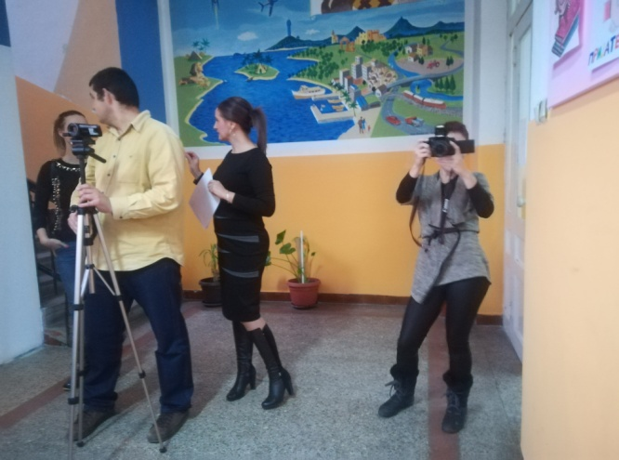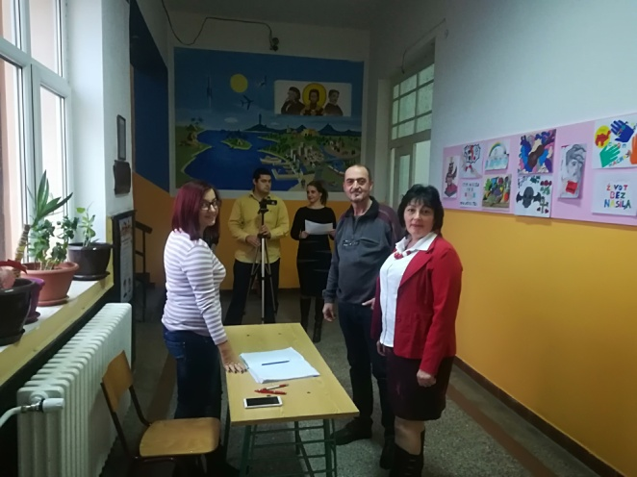

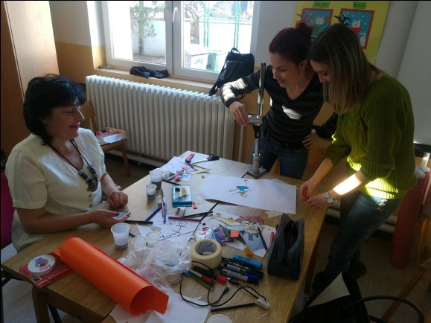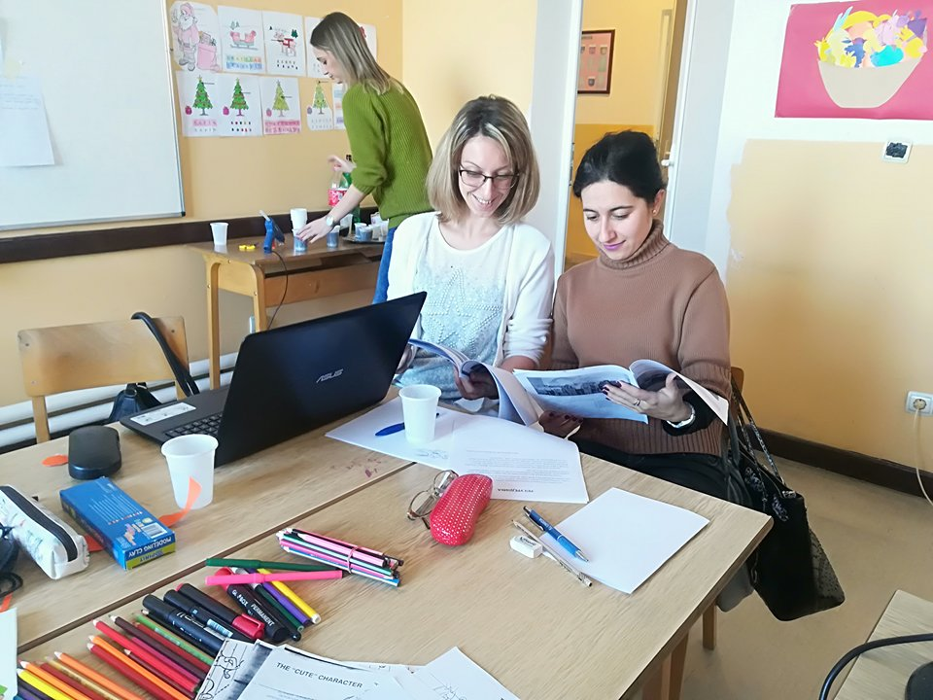

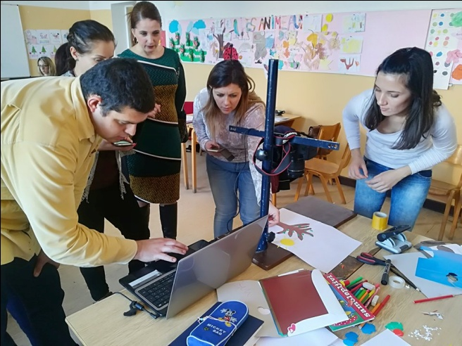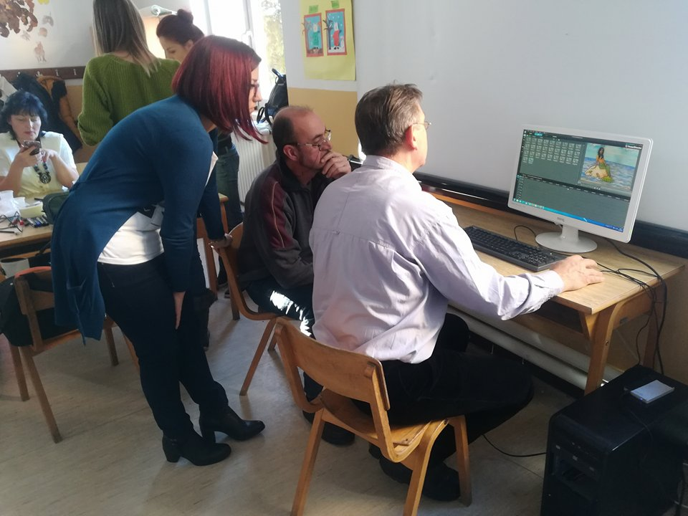

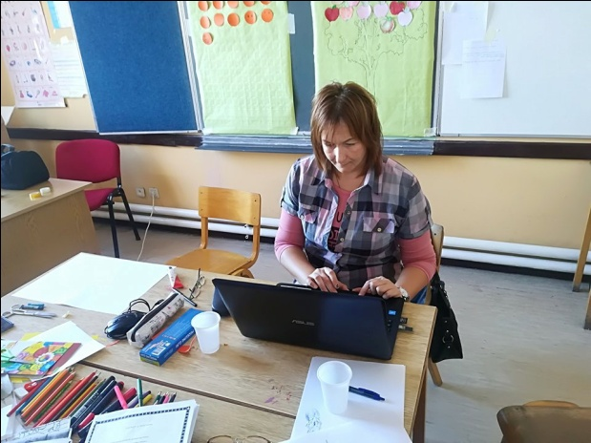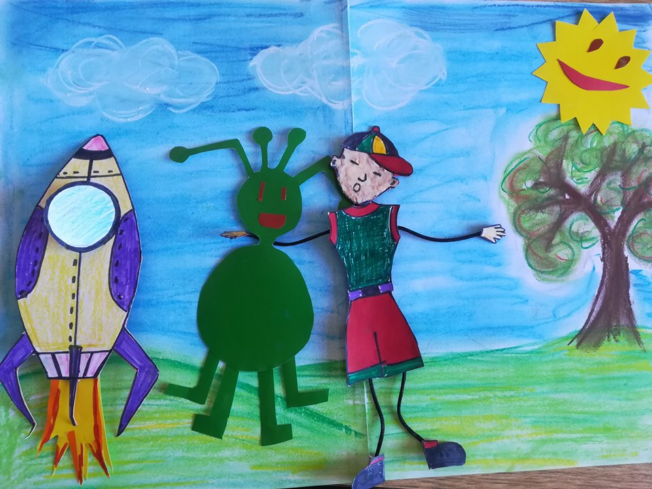
УТИСЦИ УЧЕСНИКА
- „Врло креативно и идејно иновативно.“
Ерол Ђурић, наставник ликовне културе
- „Било је занимљиво гледати како слика постаје покрет.“
Славица Павловић, наставник српског језика
- „Мислим да је семинар веома користан нарочито за децу која су креативна као и за сву осталу децу која желе да се уметнички искажу.“
Милица Гостојић, професор географије
- „Врло креативно, иновативно, динамично. Веома смо задовољни.“
Славица Којић, професор разредне наставе
- „Одушевљена сам! Диван семинар! За разлику од досадних, сувопарних семинара овде смо се смејали, дружили, време је брзо пролазило и много тога смо научили!“
Виолета Недељковић, професор разредне наставе
- „Семинар је врло занимљив, покренуо нас је да осмислимо низ креативних идеја које можемо применити у редовној настави и на тај начин учинити много занимљивијом и пријемчивом деци.“
Даница Илић, професор српског језика
- „Диван семинар! Занимљив, доста иновација за коришћење у настави. Свака част предавачима! На семинару ни једног тренутка није било напорно ни досадно.“
Данијела Радовановић, професор разредне наставе
- „Креативно, инспиративно, ослобађајуће, забавно. Отвара видике.“
Ивана Белкић, професор разредне наставе

- „Занимљиво, креативно, садржајно, инспиративно...“
Марија Ђурић, професор разредне наставе
- „Овај семинар је веома едукативан. Са овог семинара носим позитиван утисак. Веома ме је заинтересовала могућност да се филм и филмска анимација користи као дидактичко средство у настави. Моја очекивања су у потпуности испуњена, јер нам може помоћи у будућем професионалном раду. Са великим задовољством ћу применити знања стечена на семинару у даљем раду.“
Данијела Стојадиновић, професор разредне наставе

- „Семинар је веома користан, подстиче тимски рад и креативност. Добио сам нове идеје које ћу радо применити у настави.“
Сава Махмутовић, професор ТИО

- „Ретко занимљив семинар, допадају ми се активности. Сви учесници су укључени у рад, радна атмосфера солидна. Знања са овог семинара су примењива у пракси.“
Александар Димитријевић, професор историје

- „Семинар је занимљив и користан. Другачији је од осталих. Ни један део семинара није монотон, а време је фино испуњено. Научили смо нешто ново што ћемо моћи да користимо у пракси.“
Јелена Милошевић, професор разредне наставе

Реализатори семинара:
Драгана Живковић Скокић, професор руског језика и књижевности,
ОШ „Радица Ранковић“ Лозовик;
Вито Петровић, наставник техничког и информатичког образовања,
ОШ „Радица Ранковић“ Лозовик

Учесници:
Милица Радојевић, професор енглеског језика
Милица Гостојић, професор географије
Ивана Даниловић, професор српског језика
Даница Илић, професор српског језика
Славица Павловић, наставник српског језика
Александар Димитријевић, професор историје
Данијела Радовановић, професор разредне наставе
Ерол Ђурић, наставник ликовне културе
Виолета Недељковић, професор разредне наставе
Маја Којић, професор разредне наставе
Јелена Милошевић, професор разредне наставе
Сава Махмутовић, професор ТИО
Милијана Стојадиновић, професор разредне наставе
Милица Стевчић, професор разредне наставе
Милена Милошевић, професор разредне наставе
Данијела Стојадиновић, професор разредне наставе
Марија Ђурић, професор разредне наставе
Славица Којић, професор разредне наставе
Ивана Белкић, професор разредне наставе
Милош Цветковић, вероучитељ

